菱湖中学2012-2013学年高一10月考地理试题

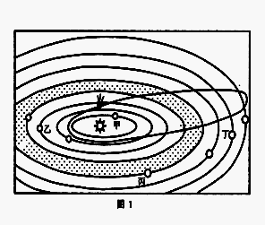
一、单项选择题（40分）
读太阳系模式图（图1），回答41-43 题。
41.在图中代表地球的是 ( )
A、甲 B、乙 C、丙 D、丁
42.以下天体系统中，不包含火星的是( )
A、太阳系 B、河外星系
C、银河系 D、总星系
43.在太阳系中，地球是一颗普通行星，但又是一颗唯一适合生物生存和繁衍的行星。下列与地球上有生物存在无关的是( )
A．日地距离适中 B．地球的体积、质量适中
C．地球自西向东自转 D．地球上昼夜交替周期不长
根据所学地理知识回答44--45题。
44．小明乘火车从上海到北京参加地理知识竞赛，火车行进时，经过地的地球自转线速度总体变化趋势是( )
A.越来越快 B.越来越慢 C.先变快后变慢 D.先变慢后变
45．此时，火车对两条铁轨的磨损情况是：( )
A.相同 B.东侧比西侧略严重 C.西侧比东侧略严重 D.没有磨损
某资料记载：2003年12月4日，太阳发生了三次巨大的耀斑爆发。第一次爆发发生在北京时间凌晨时分；第二次爆发在上午10时左右，东亚地区受到了严重影响；第三次爆发在晚上9时左右。回答46—48题
46.这三次耀斑爆发在世界部分地区引起了( )
A．气温升高 B．无线电短波通讯中断 C．臭氧层空洞扩大 D．海平面上升
47.第一次耀斑爆发时，以下地区可能比较容易观察到绚丽极光的是( )
A．北冰洋 B．南极点 C．北京 D．北回归线
48.下一个太阳活动极小年的时间大约是 ( )
A．2009年前后 B．2011年前后 C．2014年前后 D．2015年前后
49.下面四幅图（图2）中，表示北半球夏至日的是（ ）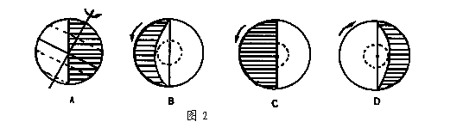
图2

下表是我国A、B两城市（忽略两地海拔差异）某日的日出日落时间（北京时间），回答50-51题。查字典地理网http://dili.chazidian.com

地点 | 日出时间 | 日落时间
A城市 | 06:06 | 17:06
B城市 | 07:14 | 18:34
50．下列说法正确的是（ ）
A、这天太阳直射点在赤道至北回归线之间 B、A城自转线速度大于B城
C、A城正午太阳高度大于B 城 D、A城黑夜长度大于B城
51．A城市的经度可能是（ ）
A、101.5°E B、114°E C、120°E D、126°E
自然地理环境的各要素之间存在着物质与能量的交换。图3表示岩石圈的物质循环图，回答52～53题。
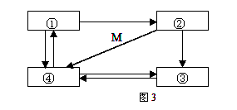
52.图中①表示 ( )
A．岩浆 B．岩浆岩
M

C．沉积岩 D．变质岩
53.图中箭头M表示 ( )
A．冷却凝固 B．重熔再生
C．变质作用 D．外力作用
54.关于岩石圈的说法，正确的是( )
A．岩石圈位于莫霍面以上 B．岩石圈位于古登堡面以上
C．岩石圈位于软流层以上 D．岩石圈就是地壳的全部
读图4中甲图“地球自转速度随纬度变化”和乙图“地球公转速度变化”,回答15题.
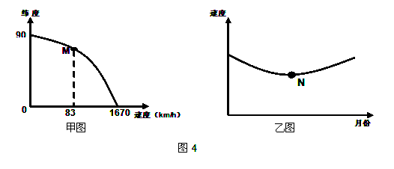
55.甲图M点的纬度、乙图N点的月份分别是（ ）
A.30°;1月 B.60°;7月 C.60°;1月 D.30°;7月
56.浙江某地（30°Ｎ 120°Ｅ）七月中旬一天正午，阿根廷某地（30°Ｓ，60°Ｗ）的农民正在（ ）
A．刚起床吃早饭 B．在田间割麦子 C．吹着风扇吃晚饭 D．盖着被子进梦乡
57.一艘航行于太平洋上的轮船从1月20日12时起(区时)，经过5分钟时间越过180⁰经线，这 时，下列现象 中不可能出现的是 ( )
A．船上船员发现此时为1月19日12时5分 B．船上船员发现此时为1月20日12时5分
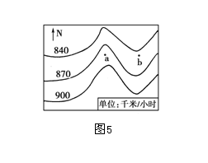
C．船上船员发现此时为1月21日12时5分 D.船上船员发现此时为1月21日11时55分
58.图5为地球自转线速度等值线分布图。图中a、b两点纬度相同，但地球自转的线速度明显不同，原因是( )
A．a点地势高，自转线速度大
B．b点地势低，自转线速度大
C．a点地势低，自转线速度大
D．b点地势高，自转线速度大

图6为1年中地球公转速度变化图，图中M为OP的中点，读图回答59-60题。
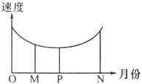
59．当地球公转速度为M时，湖州地区的昼长大约为( )
A．9小时 B．12小时 C 16小时 D．19小时
60．当地球公转速度为P，太阳直射点( )
A．在北半球，并向南运动 B．在北半球，并向北运动
C．在南半球，并向南运动 D．在南半球，并向北运动

图6
二、综合题(共20分)
1．读太阳光照图，阴影部分表示黑夜，完成下列各题。( 10分)
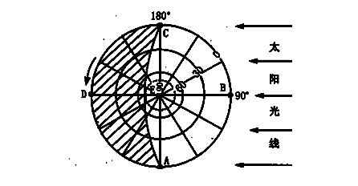

（1）根据地球自转方向判断，此图所示的是 半球。（南或北）(1分)

（2）图中AEC表示晨昏线，其与赤道的交点A的昼长是 小时，
A点的正午太阳高度是 。 （2分）

（3）此图所示日期是 月 _日前后，北半球节气是： 。

直射点的地理坐标：（ ， ） （4分）

（4）此时，北京时间是 点；西十区的区时是 月 日
时。（3分）

2、当前城市里，不少楼盘为了“有效"利用土地，竟然缩小了楼间距，降低了居室的日照标准，关于居民呼吁“阳光权”的新闻屡见不鲜。阅读下面的图表材料，分析问题。(10分)

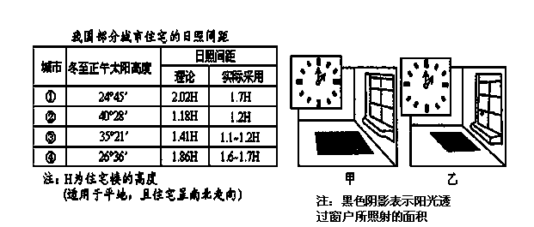

(1)我国城市的居住建筑日照标准中，多数以冬至日作为标准日，其理由是什么?(2分)[]

(2)根据表中信息判断，四个城市纬度最低的是________。（①、②、③或④）(2分)

(3)从理论上分析，为了使楼房获得较好的光照条件，在楼高相同的情况下，楼房间距北京比上海应____________(宽或窄)些，并分析原因。(3分)

(4)甲、乙两幅图片是在③城市某住户客厅拍摄的，时间为夏至日和冬至日正午，其在冬至日正午拍摄的是___________，（甲或乙）该城市所在的经度可能是（ ）（单选）(3分)
A、90⁰E B、105⁰E C、120⁰E D、135⁰E

